ОСОБЕННОСТИ ОРГАНИЗАЦИИ РАБОТЫ УЧИТЕЛЕЙ-СЛОВЕСНИКОВ В УСЛОВИЯХ ПЕРЕХОДА НА НОВЫЕ ФГОС
Единственный путь, ведущий к знаниям, – деятельность.
Б. Шоу

Современная школа живет в условиях обновления содержания образования. Точность, научная обоснованность выбора его компонентов на несколько лет вперед определит судьбу подрастающего поколения. Смена парадигмы содержания образования разворачивается уже не в первый раз. И всегда это переосмысление требует создания особых организационных условий. Сегодня сложилась подобная ситуация, и мы неизбежно приходим к поиску путей обновления содержания образования, в том числе и филологического. В наши сложные для образования времена компетентностный подход в обучении русскому языку и литературе – основной в деятельности мончегорских педагогов, что, безусловно, отвечает требованиям времени. Работа над повышением методического мастерства и профессиональной компетентности учителя словесности является основным направлением работы учителя-словесника в современной школе.
С учётом интересов всех участников образовательного процесса были определены основные задачи деятельности филологов гимназии, среди которых приоритет отдан организации работы по обновлению и углублению теоретических и практических знаний по вопросам введения ФГОС второго поколения.

Сравнительный анализ стандартов первого и второго поколения
Стандарты первого поколения | Линии сравнения | Стандарты второго поколения
Усвоение знаний, умений, навыков | Цели обучения | Формирование универсальных учебных  действий
Ориентация на учебнопредметное содержание | Содержание образования | Включение в контекст обучения решение значимых жизненных задач
Учебная деятельность определялась учителем стихийно | Организация учебного процесса | Создание индивидуальных образовательных программ
Основная - фронтальная | Формы обучения | Признание решающей роли учебного сотрудничества
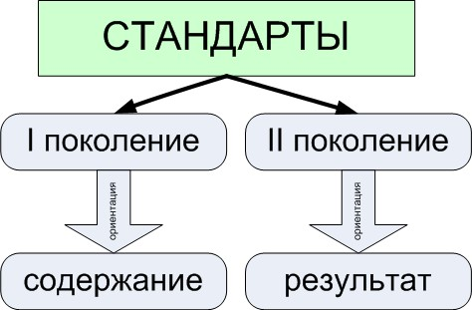
Одно из главных отличий Стандартов второго поколения от Стандартов первого поколения: Стандарты первого поколения ориентированы на процесс, на содержание; Стандарты второго поколения ориентированы на результат.
Что это означает? Раньше учитель должен был выдать программу (содержание).
Сегодня – учитель должен обеспечить достижение планируемых результатов.
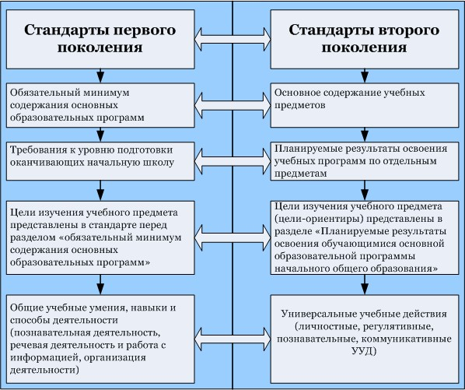
Таким образом, Стандарт первого поколения включал в себя:
- обязательный минимум содержания,
- требования к уровню подготовки выпускников.
Стандарт второго поколения включает три группы требований:
- требования к структуре основных общеобразовательных программ,
- требования к результатам освоения основных общеобразовательных программ, - требования к условиям реализации основных общеобразовательных программ.
Проведённый сравнительный анализ позволяет учителю-словеснику конкретизировать направления профессиональной деятельности, учитывая при этом главные цели изучения предмета «Литература» в Стандарте второго поколения, а именно:
  - формирование духовно развитой личности, обладающей гуманистическим мировоззрением, национальным самосознанием и общероссийским гражданским сознанием, чувством патриотизма;
  - развитие интеллектуальных и творческих способностей учащихся, необходимых для успешной социализации и самореализации личности;
  - постижение учащимися вершинных произведений отечественной и мировой литературы, их чтение и анализ, основанный на понимании образной природы искусства слова, опирающийся на принципы единства художественной формы и содержания, связи искусства с жизнью, историзма;
  - поэтапное, последовательное формирование умений читать, комментировать, анализировать и интерпретировать художественный текст;
  - овладение возможными алгоритмами постижения смыслов, заложенных в художественном тексте (или любом другом речевом высказывании), и создание собственного текста, представление своих оценок и суждений по поводу прочитанного;
  - овладение важнейшими общеучебными умениями и универсальными учебными действиями (формулировать цели деятельности, планировать ее, осуществлять библиографический поиск, находить и обрабатывать необходимую информацию из различных источников, включая Интернет и др.);
  - использование опыта общения с произведениями художественной литературы в повседневной жизни и учебной деятельности, речевом самосовершенствовании.

На сегодняшний день цели изучения предмета «Литература» следующие:
- воспитание духовно развитой личности, формирование гуманистического мировоззрения, гражданского сознания, чувства патриотизма, любви и уважения к литературе и ценностям отечественной культуры;
- развитие эмоционального восприятия художественного текста, образного и аналитического мышления, творческого воображения, читательской культуры и понимания авторской позиции; формирование начальных представлений о специфике литературы в ряду других искусств, потребности в самостоятельном чтении художественных произведений; развитие устной и письменной речи учащихся;
- освоение текстов художественных произведений в единстве формы и содержания, основных историко-литературных сведений и теоретико-литературных понятий;
- овладение умениями чтения и анализа художественных произведений с привлечением базовых литературоведческих понятий и необходимых сведений по истории литературы; выявления в произведениях конкретно-исторического и общечеловеческого содержания; грамотного использования русского литературного языка при создании собственных устных и письменных высказываний.
Результаты изучения предмета «Литература»
Личностными результатами выпускников основной школы, формируемыми при изучении предмета «Литература», являются:
- совершенствование духовно-нравственных качеств личности, воспитание чувства любви к многонациональному Отечеству, уважительного отношения к русской литературе, к культурам других народов;
- использование для решения познавательных и коммуникативных задач различных источников информации (словари, энциклопедии, интернет-ресурсы и др.).
Метапредметные результаты изучения предмета «Литература» в основной школе проявляются в:
- умении понимать проблему, выдвигать гипотезу, структурировать материал, подбирать аргументы для подтверждения собственной позиции, выделять причинно-следственные связи в устных и письменных высказываниях, формулировать выводы;
- умении самостоятельно организовывать собственную деятельность, оценивать ее, определять сферу своих интересов;
- умении работать с разными источниками информации, находить ее, анализировать, использовать в самостоятельной деятельности.
Предметные результаты выпускников основной школы состоят в следующем:
  - в познавательной сфере:
- понимание ключевых проблем изученных произведений русского фольклора и фольклора других народов, древнерусской литературы, литературы XVIII в., русских писателей
XIX—XX вв., литературы народов России и зарубежной литературы;
- понимание связи литературных произведений с эпохой их написания, выявление заложенных в них вневременных, непреходящих нравственных ценностей и их современного звучания;
- умение анализировать литературное произведение: определять его принадлежность к одному из литературных родов и жанров; понимать и формулировать тему, идею, нравственный пафос литературного произведения, характеризовать его героев, сопоставлять героев одного или нескольких произведений;
- определение в произведении элементов сюжета, композиции, изобразительновыразительных средств языка, понимание их роли в раскрытии идейно-художественного содержания произведения (элементы филологического анализа);
- владение элементарной литературоведческой терминологией при анализе литературного произведения;
  - в ценностно-ориентационной сфере:
- приобщение к духовно-нравственным ценностям русской литературы и культуры, сопоставление их с духовно-нравственными ценностями других народов;
- формулирование собственного отношения к произведениям русской литературы, их оценка;
- собственная интерпретация (в отдельных случаях) изученных литературных произведений;
- понимание авторской позиции и свое отношение к ней;
  - в коммуникативной сфере:
- восприятие на слух литературных произведений разных жанров, осмысленное чтение и адекватное восприятие;
- умение пересказывать прозаические произведения или их отрывки с использованием образных средств русского языка и цитат из текста; отвечать на вопросы по прослушанному или прочитанному тексту; создавать устные монологические высказывания разного типа; уметь вести диалог;
- написание изложений и сочинений на темы, связанные с тематикой, проблематикой изученных произведений, классные и домашние творческие работы, рефераты на литературные и общекультурные темы;
  - в эстетической сфере:
- понимание образной природы литературы как явления словесного искусства; эстетическое восприятие произведений литературы; формирование эстетического вкуса; • понимание русского слова в его эстетической функции, роли изобразительновыразительных языковых средств в создании художественных образов литературных произведений.
Примерная программа основного общего образования (стандарты первого поколения) предусматривает формирование у учащихся общеучебных умений и навыков, универсальных способов деятельности и ключевых компетенций. В этом направлении приоритетами для учебного предмета «Литература» на этапе основного общего образования являются:
- выделение характерных причинно-следственных связей;
- сравнение и сопоставление;
- умение различать: факт, мнение, доказательство, гипотеза, аксиома;
- самостоятельное выполнение различных творческих работ;
- способность устно и письменно передавать содержание текста в сжатом или развернутом виде;
- осознанное беглое чтение, использование различных видов чтения (ознакомительное, просмотровое, поисковое и др.);
- владение монологической и диалогической речью, умение перефразировать мысль, выбор и использование выразительных средств языка и знаковых систем (текст, таблица, схема, аудиовизуальный ряд и др.) в соответствии с коммуникативной задачей;
- составление плана, тезиса, конспекта;
- подбор аргументов, формулирование выводов, отражение в устной или письменной форме результатов своей деятельности;
- использование для решения познавательных и коммуникативных задач различных источников информации, включая энциклопедии, словари, Интернет-ресурсы и др. базы данных;
- самостоятельная организация учебной деятельности, владение навыками контроля и оценки своей деятельности, осознанное определение сферы своих интересов и возможностей.

Результаты изучения курса «Литература» приведены в разделе «Требования к уровню подготовки выпускников», который полностью соответствует стандарту. Требования направлены на реализацию деятельностного, практикоориентированного и личностно ориентированного подходов; освоение учащимися интеллектуальной и практической деятельности; овладение знаниями и умениями, востребованными в повседневной жизни, позволяющими ориентироваться в окружающем мире, значимыми для сохранения окружающей среды и собственного здоровья.
Рубрика «Знать/понимать» включает требования к учебному материалу, который усваивается и воспроизводится учащимися.
Рубрика «Уметь» включает требования, основанные на более сложных видах деятельности: работать с книгой, выявлять авторскую позицию, оценивать и сопоставлять, выделять и формулировать, характеризовать и определять, выразительно читать и владеть различными видами пересказа, строить устные и письменные высказывания, участвовать в диалоге, понимать чужую точку зрения и аргументировано отстаивать свою, писать изложения с элементами сочинения, отзывы о самостоятельно прочитанных произведениях, сочинения.
В рубрике «Использовать приобретенные знания и умения в практической деятельности и повседневной жизни» представлены требования, выходящие за рамки учебного процесса и нацеленные на решение разнообразных жизненных задач.
Что же дает стандарт ребенку, учителю, школе? Отмечу три главных обретения.
Первое. Стандарт впервые нормативно закрепляет вариативность, дифференциацию и индивидуализацию обучения, то есть впервые не на словах, а на деле воплощает в жизнь идею личностно-ориентированного образования. При этом:
а) вариативность (вариативный компонент содержания образования) возрастает от ступени к ступени - от 11,6% в начальной школе до 44,4% на старшей ступени. В целом за все годы обучения данный компонент составляет при пятидневной учебной неделе 19,4%, при шестидневной учебной неделе - 25,2%;
б) в стандарте впервые вводится помимо федерального и регионального компонентов компонент образовательного учреждения, на который отводится не менее 10% учебного времени. По своей сути «школьный» компонент есть синоним «ученического» компонента, ибо он представляет собой суммативное множество ученических интересов;
в) само построение стандарта, т.е. «дельта» между обязательным минимумом образовательных программ и требованиями к уровню подготовки выпускников (обозначенная в тексте стандарта курсивом), впервые дает возможность организации разноуровневого обучения.
Второе. Стандарт предусматривает: существенное обновление содержания образования в соответствии с потребностями времени, страны; большую практическую направленность образования, жизненную востребованность его результатов; активное применение знаний и умений в практической деятельности и повседневной жизни.
Содержание образования обновлено: в начальной школе на 12,3%, в основной школе - на 29,9%, в старшей школе более чем на 35%.
Третье. При этом стандарт делает значительный шаг к разгрузке содержания образования.
В начальной школе разгрузка проведена на 20,1%. И, кроме того, выделено курсивом, т.е. не входит в требования к уровню подготовки выпускников, еще 26,9% материала стандарта.
В основной школе разгрузка составляет 18,2%, курсив - 29,9%.
За счет введения профильного обучения существенно разгружена и старшая школа. В 96,9% отзывов на стандарт отмечено, что стандарт способствует нормализации нагрузки на старшей ступени обучения.
В целом широкое профессиональное и общественное обсуждение стандарта, которое проходило полтора года (одновременно с его доработкой), показало, что из более чем стотысячной массы респондентов (учителей, школ, вузов, научных учреждений, общественных организаций, частных лиц): считают необходимым неотложное введение стандартов - 96,5%; поддерживают цели стандарта, его концептуальные и методические основы, его структуру - 88,8%; полагают, что стандарт соответствует задачам модернизации образования - 86,9%; что он обеспечивает необходимую вариативность образования - 85,7%; что в стандарте в целом удалось сделать существенный шаг к обновлению содержания образования - 78,8%.

